MODE OPERATOIRE UTILISATEUR : GSB

Contents

Visiteur : 2

Connexion : 2

Renseigner une fiche de frais pour le mois courant 3

Afficher mes fiches de frais 4

Déconnexion : 5

COMPTABLE 5

# Visiteur :

## Connexion :

Pour vous connecter rentrer votre identifiant (normalement la première lettre de votre prénom et votre nom) et votre mot de passe. Attention ! Vérifier bien que « Visiteur » soit sélectionner.

Une fois les informations remplies vous pouvez cliquer sur « Se connecter » :

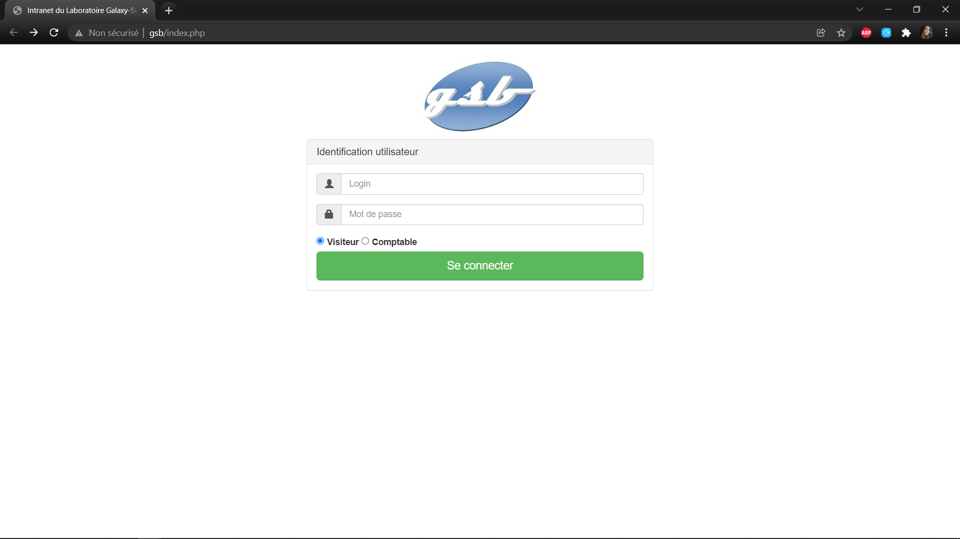 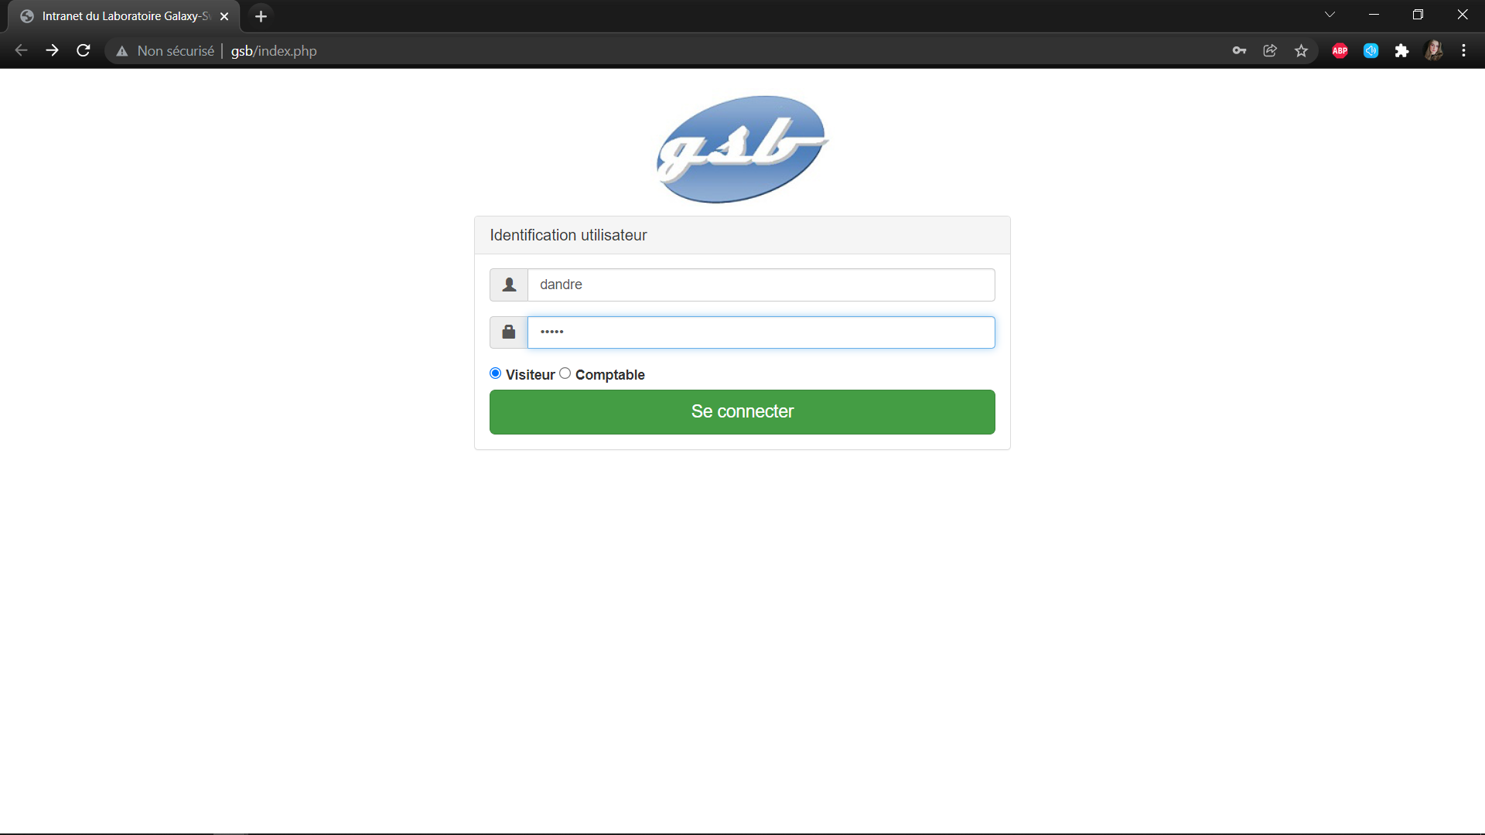

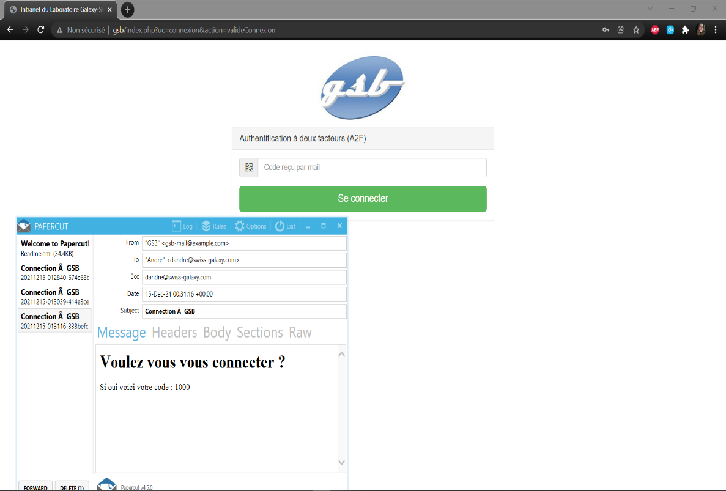Si les informations sont bonnes vous recevez un mail contenant le code permettant l’Authentification à deux facteurs. Rentrer le dans le champ et cliquer sur « Se connecter ». La page d’accueil pour la gestion des frais s’affiche :

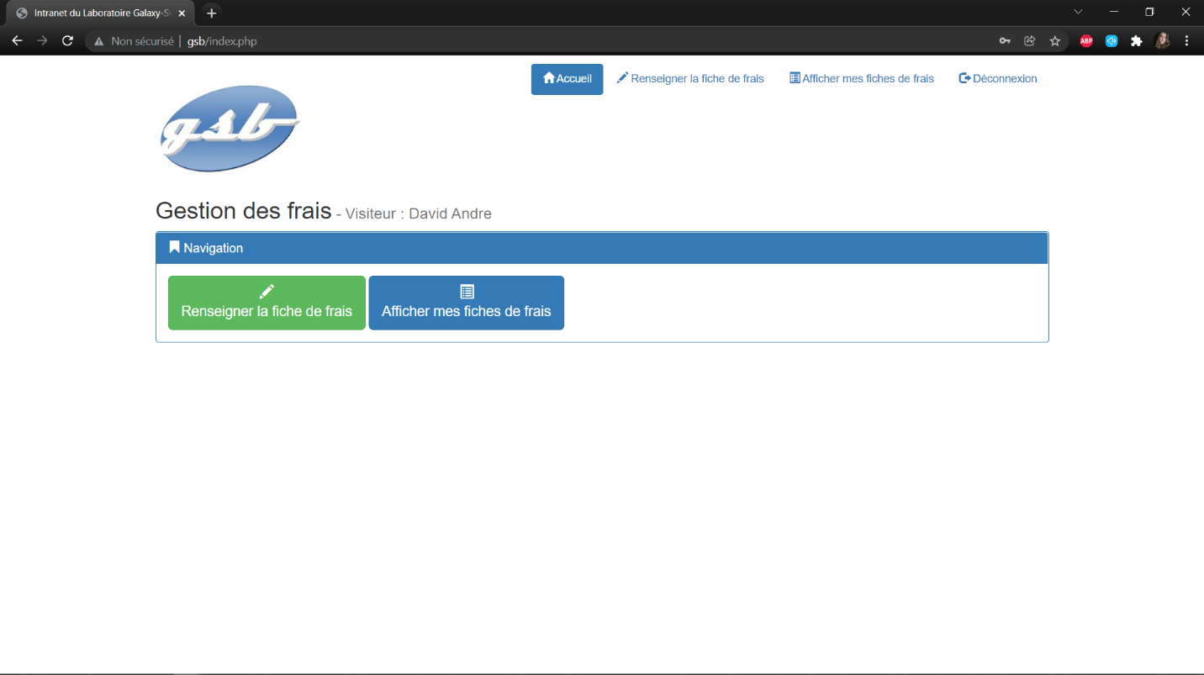

## Renseigner une fiche de frais pour le mois courant :

Dans cette rubrique vous pouvez :

* Modifié vos éléments forfaitisés, pour cela modifier les champs et cliquer sur « Ajouter ». Vous pouvez également recommencer en cliquant sur « Effacer ».
* Ajouter ou Supprimer un élément hors forfait. Pour ajouter remplissez les champs demandés puis cliquer sur « Ajouter » ou sur « Effacer » pour recommencer ou annuler. Pour supprimer cliquez sur « Supprimer ce frais » dans le tableau des éléments hors forfait.

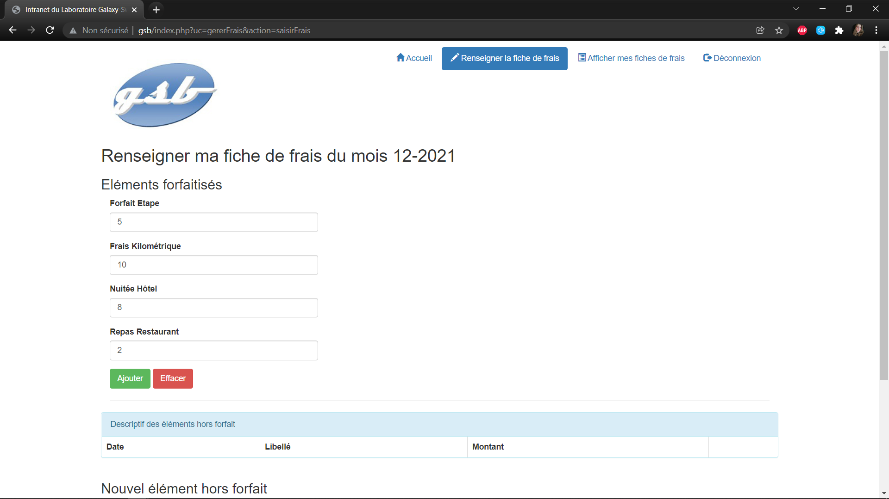

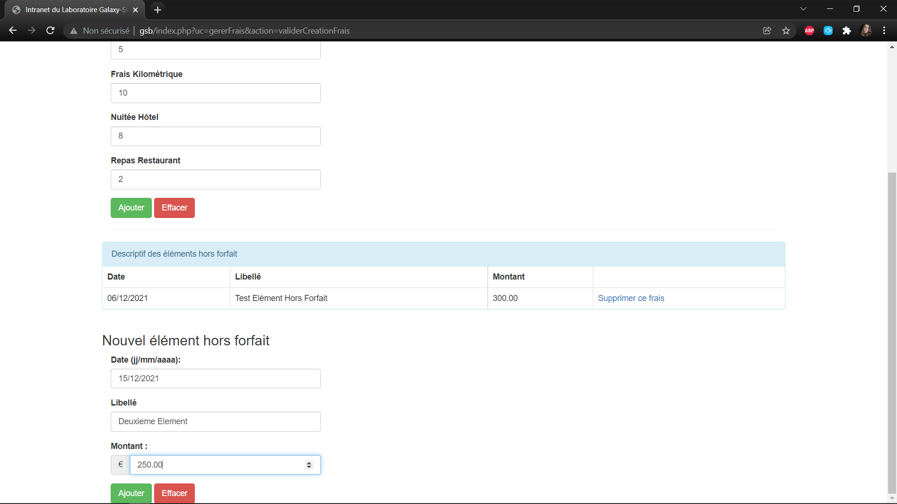

## Afficher mes fiches de frais :

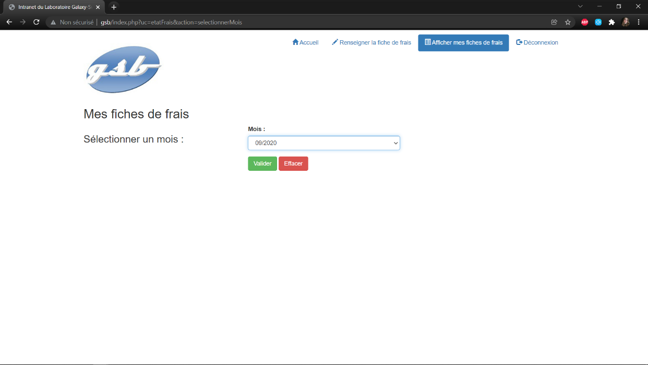Dans cette rubrique vous pouvez choisir selon le mois la fiche de frais à afficher. Pour cela faite dérouler la liste et sélectionner le mois désiré puis cliquer sur « Valider » ou annuler votre sélection en appuyant sur « Effacer ». Alors les informations liées à cette fiche de frais sont affichées et vous avez la possibilité de récupérer un PDF signé par un comptable de cette fiche si elle a été validée par ce dernier.

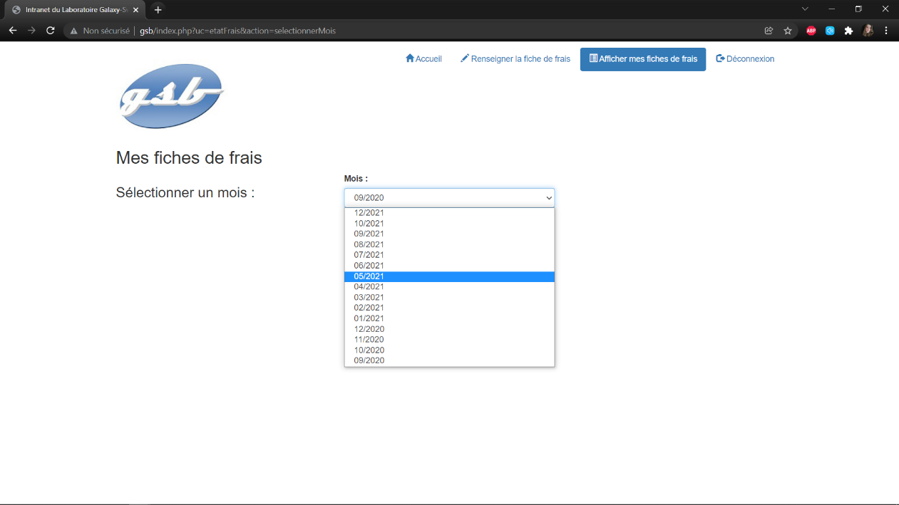

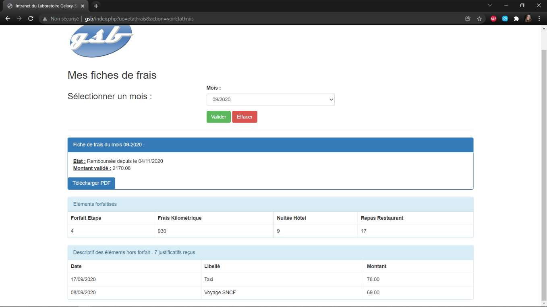

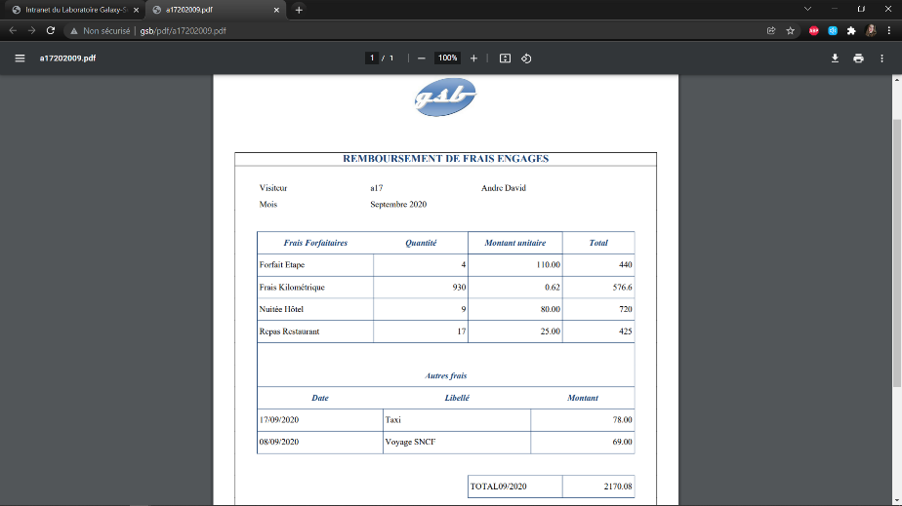

## Déconnexion :

Pour vous déconnecter cliquer sur la rubrique « Déconnexion » :

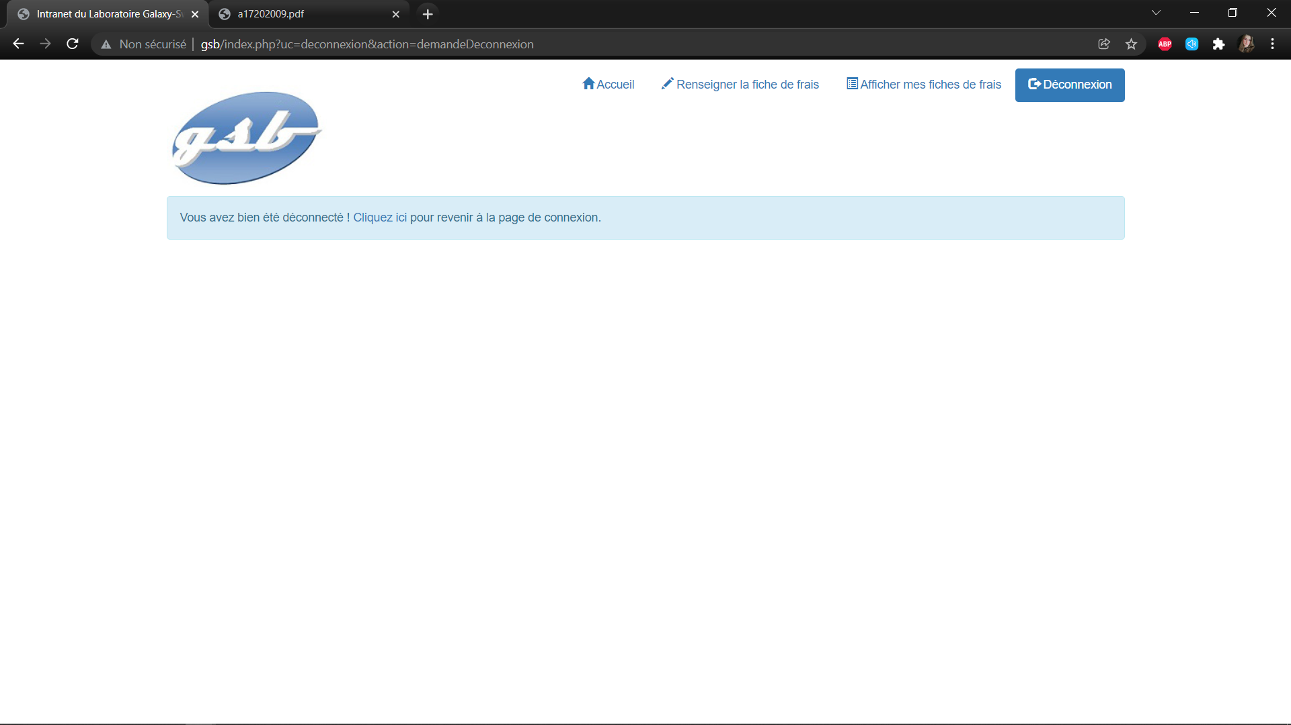

# Comptable

## Connexion :

